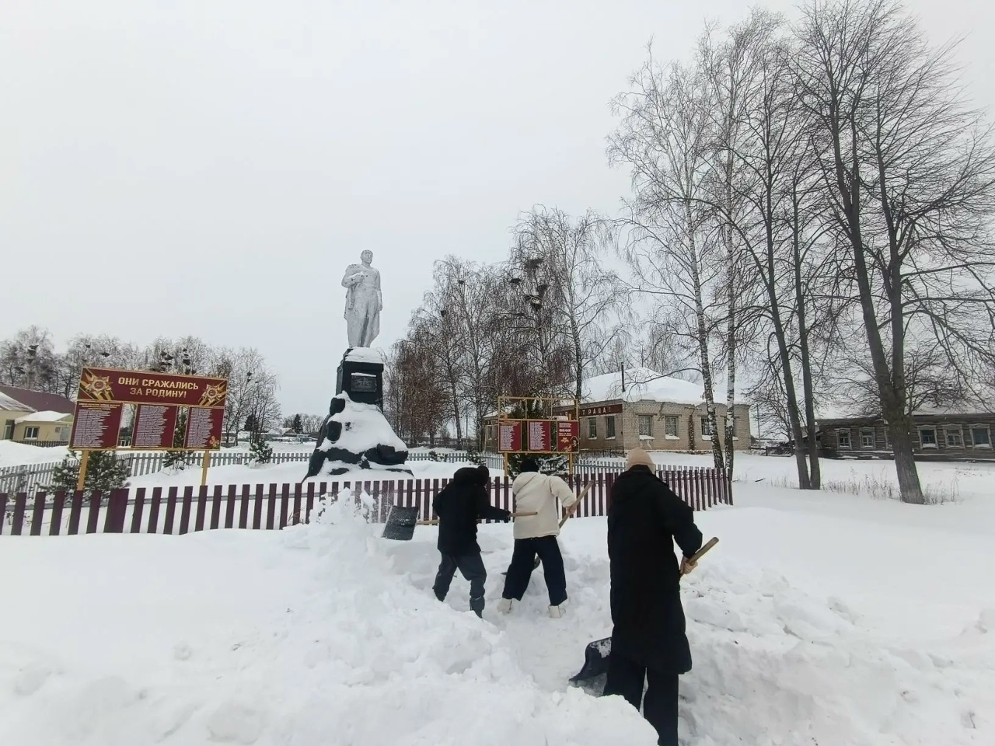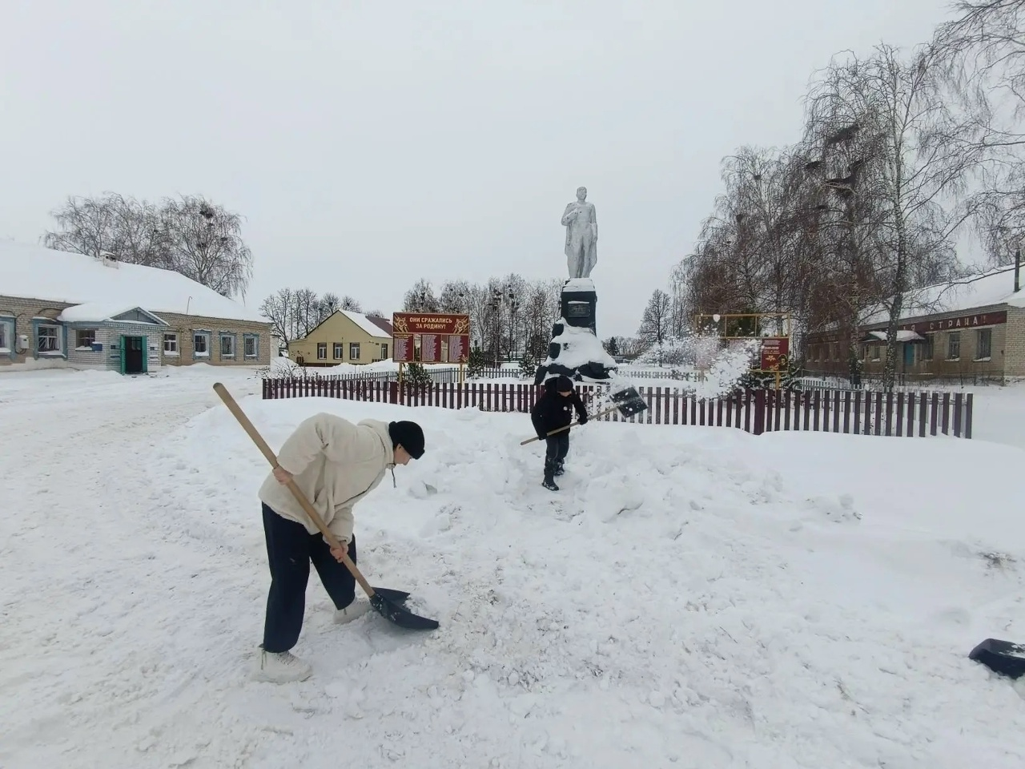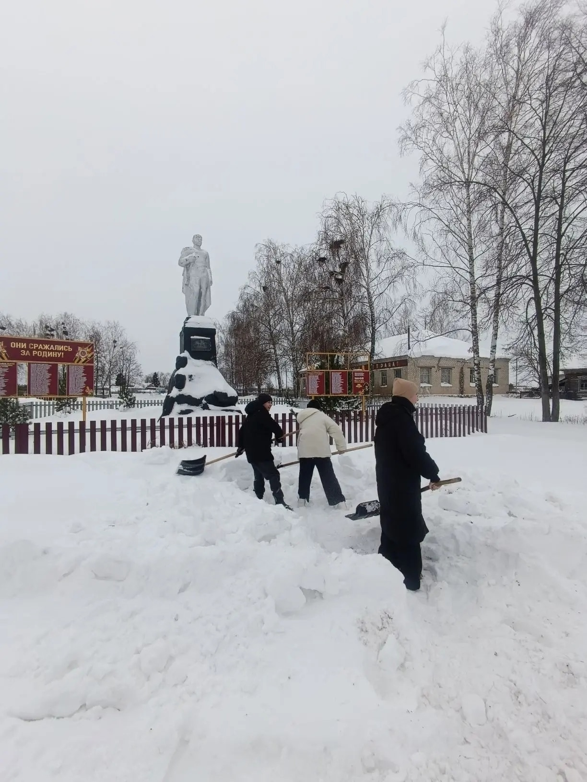
Сегодня активисты первичного отделения "Искра" приняли участие в акции "Снежный десант". Первые убирали снег около памятника.

